北京融信恒通科技有限公司

财金汇个人理财软件V2.3正式版
服务端功能设计说明书财金汇个人理财软件财金汇个人理财软件V2.3正式版
服务端功能设计说明书V2.3财金汇个人理财软件V2.3正式版
服务端功能设计说明书正式版财金汇个人理财软件V2.3正式版
服务端功能设计说明书
财金汇个人理财软件V2.3正式版
服务端功能设计说明书服务端功能设计说明书财金汇个人理财软件V2.3正式版
服务端功能设计说明书财金汇个人理财软件V2.3正式版
服务端功能设计说明书

文档编号： | <文档编号>文档编号<文档编号>><文档编号>
版本号： | 1.0.0
日期： | 2011-2-14

摘要：本文档是在《V2.3正式版客户端需求1.0.0》基础上对服务端需要配合的工作进行功能设计以及说明。

关键词： 财金汇 2.3版 服务端 功能说明 设计文档

版权所有©2010融信恒通保留所有权利

保密保密保密保密

版本历史

版本号 | 发布日期 | 作者 | 发布原因 | 评审日期 | 评审人员
1.0.0 | 2011-2-14 | 张迪 | 初稿 | 2-17 | 张京,刘畅
1.0.0 | 2011-2-17 | 张迪 | 修改设计文档结构 | 2-22 | 张京,刘畅,张萌
1.0.0 | 2011-2-22 | 张迪 | 修改数据库结构，增加接口文件描述

文档批准

角色 | 人员 | 签名 | 日期
目 录

1. 简介 1
1.1 文档目的 1
1.2 文档范围 1
1.3 缩略语 1
1.4 专用名词 1
2. 数据库表结构 2
3. 注册与登录相关流程 4
3.1 注册 register.php 4
3.1.1 交互和UI 4
3.1.2 注册流程示意图 6
3.2 登录 6
3.2.1 基本内容 login.php 6
3.2.2 交互和UI 7
3.3 退出登录 8
3.4 修改密码 9
3.5 找回密码 9
4. VIP会员业务 10
4.1 用户分类网银保险介绍 10
4.1.1 VIP会员注册过程 10
4.1.2 状态保持 12
4.1.3 支付方式 12
4.1.4 电子保单 12
4.1.5 VIP会员帮助页 help.php 13
5. 账户中心 user.php 13
5.1 我的账户标签 13
5.1.1 用户未登录 13
5.1.2 用户已登录 13
5.2 网银保险标签 14
5.2.1 用户未登录 14
5.2.2 普通用户已登录 14
5.2.3 VIP用户已登录 14
5.3 本机所有账户标签 15
6. 用户界面 index.php 15
6.1.1 7.本地数据加密 15
7. 相关接口 15
7.1 支付接口 15
7.1.1 支付宝接口： 15
7.1.2 财付通接口 16
7.2 获取历史密钥接口 16
7.2.1 地址 16
7.2.2 参数 17
7.3 数据同步 17

简介

文档目的
根据《V2.3正式版客户端需求1.0.0》的描述，对服务端需要配合客户端完成的工作内容进行设计以及说明。

文档范围
服务端数据库设计、接口设计、流程设计。

缩略语
表格 1-1 缩略语
缩略语 | 定义

专用名词
表格 1-2 专用名词
专用名词 | 定义

数据库表结构
初步设计共11个表，下为数据库EER图
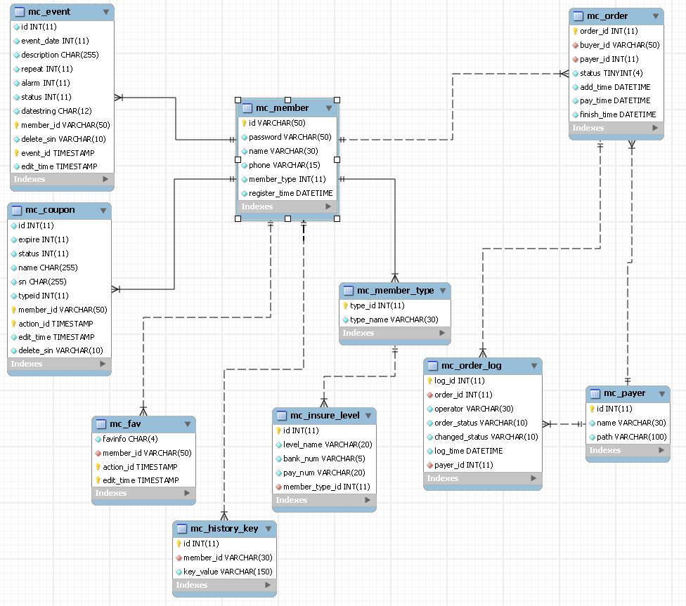

mc_member 用户表
-id 用户id，email
-password 密码
-name 用户姓名
-phone 用户电话
-member_type 用户类别
-register_time 注册时间

mc_member_type用户类别表
-type_id 类别id
-type_name 类别名称

mc_order 购买订单表
-order_id 订单id
-buyer_id 购买者id ， 关联mc_member表的id
-payer_id 支付机构id 关联支付机构表id
-status 支付状态
-add_time 订单生成时间
-pay_time 订单支付时间
-finish_time 订单完成时间

mc_payer 支付机构表
- id 支付机构id
-name 支付机构名称
-path 支付相关url

mc_order_log 订单流水表
-log_id id
-order_id 订单id
-operator 操作者id
-order_status 订单状态
-changed_status 修改过的状态
-log_time 时间
-payer_id 支付机构id

mc_history_key 历史密钥表
- id 标识id
-member_id 用户ID 关联member表的id
-key_value 密钥值

mc_insure_level 保单保险级别表
- id 级别id
-level_name 级别名称
-bank_num 支持的银行账号数量
-pay_num 支持的保险金额
-member_type_id 用户类别id

mc_today
-current

mc_authen
-pwd

mc_coupon
-id
-expire
-status
-name
-sn
-typeid
-action_time
-edit_time
-member_id
-delete_sin

mc_event
-id
-event_date
-description
-repeat
-alarm
-status
-datestring
-event_time
-edit_time
-member_id
-delete_sin

mc_fav
-favinfo
-member_id
-action_time
-edit_time

注册与登录相关流程

注册 register.php
- 基本内容以及注册用户填写内容详见《V2.3正式版客户端需求1.0.0》3.1

交互和UI
- 注册页面组成
图示：
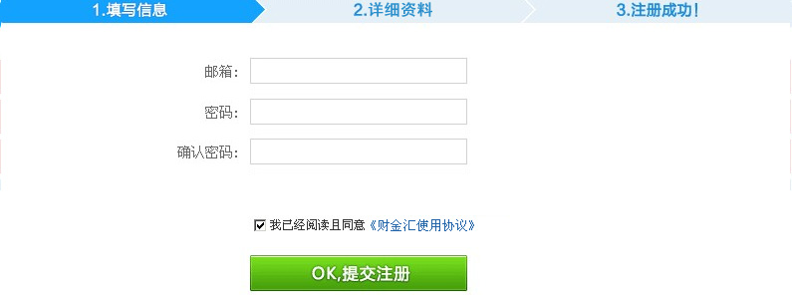
填写相关内容后，系统会自动对填写内容进行检查(JS验证)，并且在相关区域给予提示信息，效果见下图：

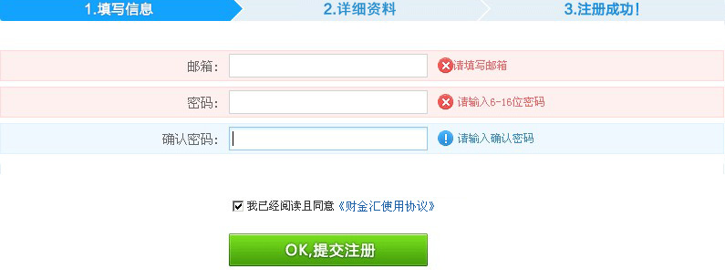

用户填写完注册信息后，进入详细资料填写页面，可以根据自己的需要进行：
1. 注册时，用户可以选择是否将目前的个人数据转移到注册用户名下。（默认转移）
2. 注册时，用户可以选择开启数据同步功能（默认不开启） * 由客户端实现？

注册流程示意图
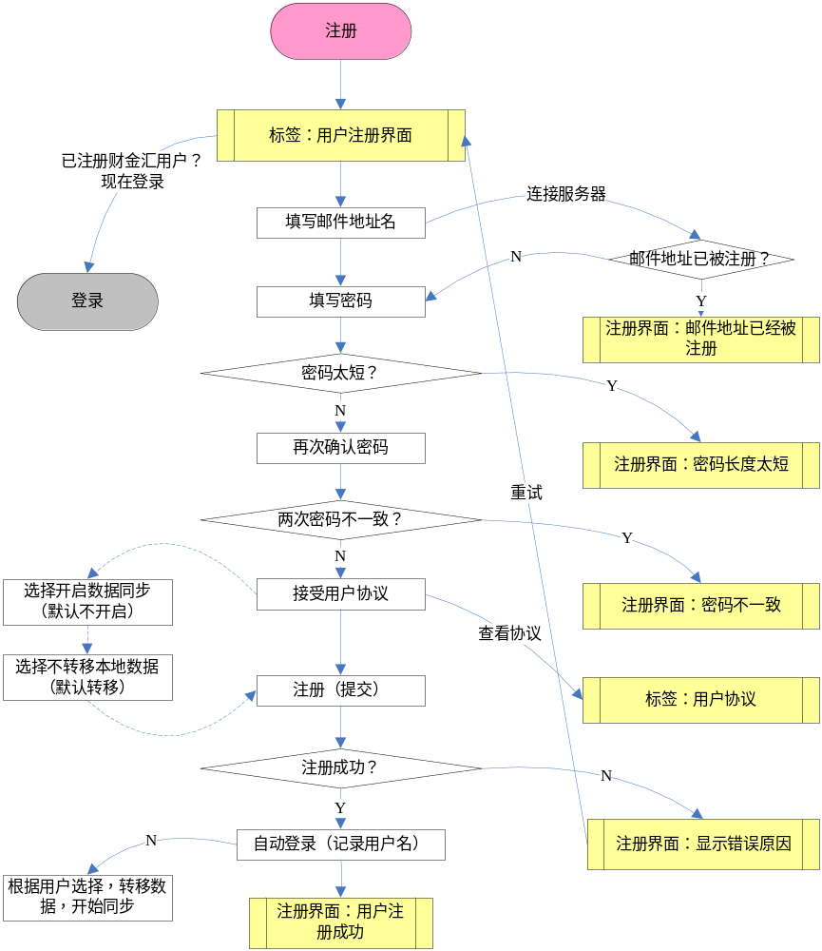

登录

基本内容 login.php
- 登录界面图例
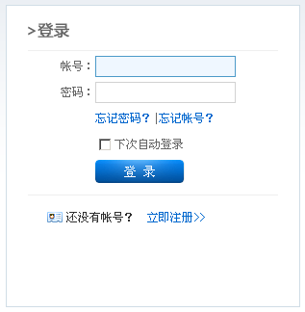
- 内容描述参考《V2.3正式版客户端需求1.0.0》3.2.1

交互和UI
- 在财金汇首页展示登录界面（位置？）
- 使用类似QQ登录的常用账号记忆功能，供用户选择账号登录。
- 用户可以选择登录或者不登录（访客）
- 即使不能访问财金汇服务器，用户也可以使用账号密码打开本地个人数据，使用财金汇（网络无法连接时，用户可以通过存在本地的账号密码匹配打开个人数据。意味着用户注册时，同时注册到客户端？）
注册登录流程图
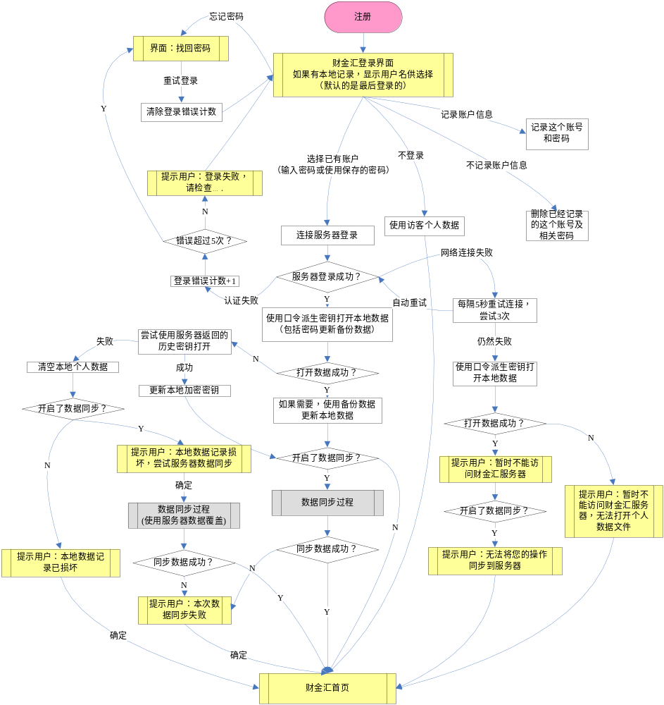

退出登录
用户点击退出登录，注销session，跳转返回到登录界面

修改密码
edit_password.php
修改密码的过程需要保证服务器和客户端的密码同步。下为修改密码流程图
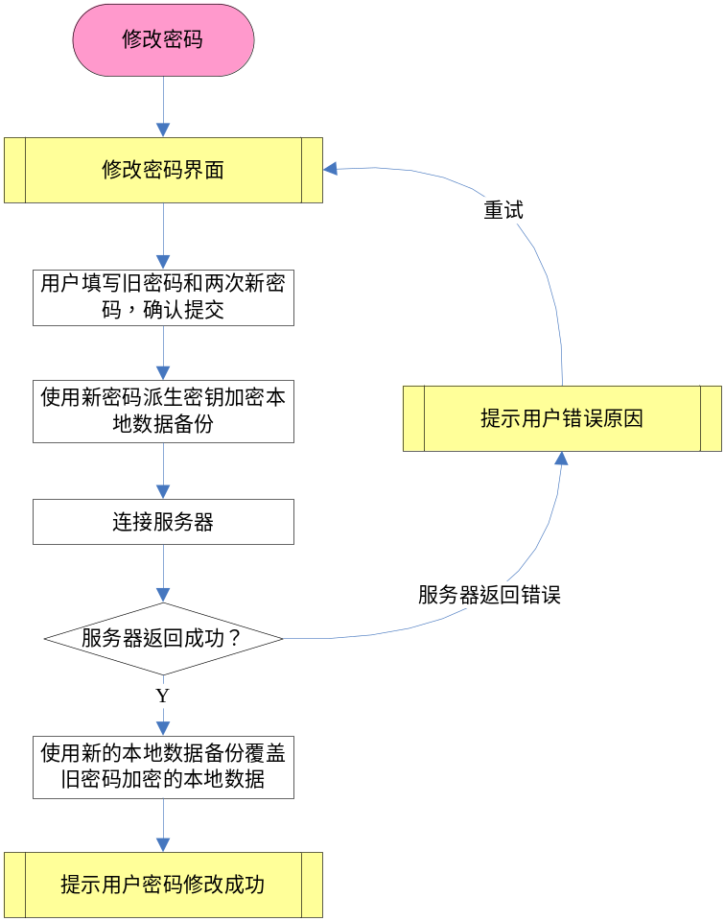

找回密码
页面布局图例：
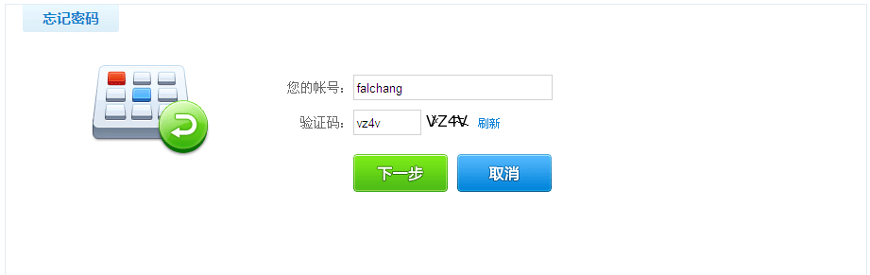
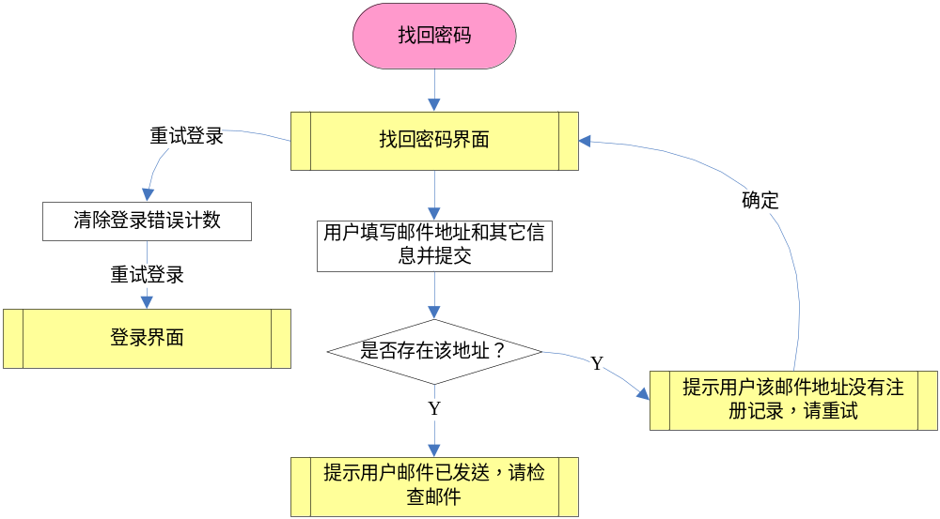注：基本流程—如果用户提交邮件地址存在，则发送一封重置密码邮件到该邮件地址，内含临时密码，由用户进入个人中心进行修改；

VIP会员业务

用户分类网银保险介绍
详见《V2.3正式版客户端需求1.0.0》 4.1 ， 4.2

VIP会员注册过程

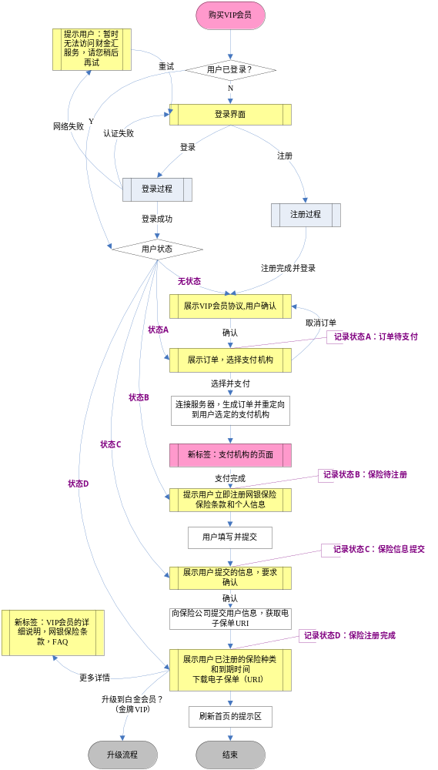

状态保持
- 用户的订单和支付状态被服务器记录和保持
- 如果在注册购买的任意环节失败（包括意外退出）
解决方案：在具体状态做标识，完成则跳转到下一步骤，否则挂起，超时则不处理，回滚。

支付方式
- 支付宝账户支付
- 财付通账户支付
- 网银直接支付（可以走任何一家支付网关）
研究相应接口
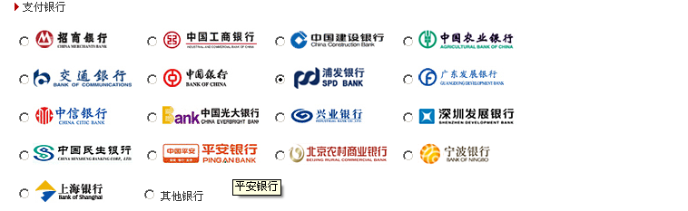
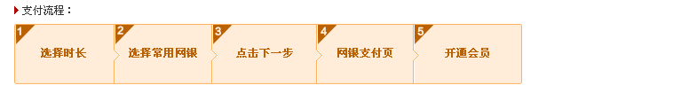

电子保单
- 用户在登录之后，能够通过财金汇下载和查看网银保险的电子保单
- 用户能够保存和备份电子保单

VIP会员帮助页 help.php
（单独制作相应的帮助详情页面，）
- 说明什么是VIP会员
- 成为VIP会员有什么好处
- VIP会员条款
- 什么是网银保险
- 网银保险细则
- FAQ

账户中心 user.php

我的账户标签

用户未登录
- 展示用户注册的宣传页面
- 注册用户
- VIP用户
- 网银保障
- 用户点击注册按钮开始注册过程

用户已登录
- 概况：
  - 用户级别 / VIP会员到期时间
  - 上次登录时间
- 修改用户名
- 修改密码
- 开启/关闭数据同步
- 设定是否在本机记录账户名 / 密码
- 清除本机个人数据
- 用户升级：
  - 升级到金牌VIP用户（普通注册用户有此选项）
  - 升级到白金VIP用户（普通注册用户，金牌VIP用户有此选项）

网银保险标签

用户未登录
- 展示网银保险的宣传页面
- 用户如果没有注册，可以点击注册按钮开始注册过程，以及后续的支付，领取过程
- 用户可以在此页面登录

普通用户已登录
- VIP用户和网银保险介绍
- 用户可以选择一种VIP用户，点击开始升级过程
- 如果用户已经生成了VIP用户订单，但是没有完成支付，则展示订单，用户可以继续完成支付过程

VIP用户已登录
- 概况：VIP用户级别和到期时间
- 查看电子保单
- 查看网银保险条款
- 对金牌用户显示升级到白金用户的选项，可点击完成升级过程
- 如果用户已经购买了VIP服务，但是没有领取网银保险，则提示用户领取

本机所有账户标签
- 列出本地已保存的注册用户列表
- 用户可以清除某个账户的全部数据

用户界面 index.php
根据用户的登录信息，在同一页面给予展示不同的内容进行权限的区分。（根据用户登录的session信息。）
用户界面的展现层根据：用户未登录，普通用户已登录，VIP用户已登录分为几种展现形式，具体需求参考《V2.3正式版客户端需求1.0.0》相关描述。 6.1

7.本地数据加密
- 使用用户口令派生的加密密钥加密保存用户的个人数据（Profile）
- 每个加密密钥有一个密钥标识符（KEYID），客户端可以读取与当前Profile关联的KEYID
- 服务器保存用户的历史密钥，并记录到数据表mc_history_key 中。
- 如果在成功登录服务器后，解密本地数据失败，客户端将想服务器发起请求，获取与个人数据文件关联的KEYID所对应的密钥，解开数据文件。解密成功后，使用最新的口令派生密钥重新加密本地个人数据。（需同客户端开发人员协作）

相关接口

支付接口

支付宝接口：
使用版本： 支付宝担保交易接口
版本：1.1
语言环境：PHP + Mysql
字符集编码：UTF-8
接口文件描述：
文件夹包含的文件有：alipay_config.php、index.php、alipayto.php、alipay_function.php、alipay_service.php、alipay_notify.php、notify_url（服务器异步通知处理页面文件）、return_url（页面跳转同步通知处理页面文件）、log（日志文件夹或日志文本）、images（支付宝图片文件夹）。

文件具体功能描述：
 配置文件(alipay_config.php)
用于设置支付宝账号信息，配置文件路径等不需要动态变动的基础信息，以便被接口中其他几个文件调用。
 直接付款模板界面文件 index.php
 接口接入文件(alipayto.php)
商户网站中有下订单等业务流程时，需要把支付宝的功能接入其中，可直接使用此文件，略过直接付款模板界面文件，作为支付宝接口入口页面文件。它是连接商户网站和支付宝收银台的主页面，把商户网站的商品名称，订单号，以及其它的一些参数按照支付宝指定的规则传递给支付宝，通过form 表单POST或GET方式提交到支付宝。
 公用函数类文件 (alipay_function.php)
辅助请求处理类文件、通知返回处理类文件的核心处理文件。它包含重复被调用的公共函数。
 请求处理类文件 (alipay_service.php)
它是辅助入口文件的请求数据处理的核心处理类文件。
 服务器异步通知处理页面文件 （alipay_notify.php）
辅助返回文件、通知文件的通知返回数据处理的核心处理文件。不需要去修改。
每次交易状态变更，支付宝都会主动向该页面发出通知，使得该页面被调用，以便能够自动执行商户的业务逻辑程序。
 页面跳转同步通知处理页面文件
当付款完成以后，当前页面会自动跳转到该页面。该页面用于处理付款完成以后支付宝返回的数据，可以根据处理结果在商户网站上显示给用户或进入下一步流程操作。
 日志
它用于记录对接口进行断点调试时的信息。可在接口程序的关键步骤处打开写日志函数，在程序执行后，便可根据在该文件中查到的程序执行情况来定位错误。

支付宝接口文件的配置、调试重点，是各种配置文件的详细配置，把接口文件放置于需要的页面位置，接口接入文件能够根据配置文件内配置的信息，进行数据通讯，完成交易。

财付通接口
待…接口文件

获取历史密钥接口

地址
/getHistoryKey.php

参数
参数名称 | 类型 | 长度 | 说明
xml | 字符串 | 不限长 | 以POST方式上传
XML格式样例如下：
<?xml version="1.0" encoding="UTF-8"?>
<historyKey>
<key>
<keyId>keyid1</keyId>
<memberId>zhangsan</memberId>
</key>
</historyKey>

返回XML格式样例如下：
<?xml version="1.0" encoding="UTF-8"?>
<historyKey>
<status>
<id>001</id>
<message>取得历史密钥</message>
</status>
<key>
<keyId>keyid1</keyId>
<memberId>zhangsan</memberId>
<keyValue>jfhaldofu1285kkj39123jkj1b3jb1</keyValue>
</key>
</historyKey>

- 状态说明：
状态号 | 说明
001 | 取得历史密钥
002 | 未取得历史密钥

数据同步

基本内容
唯一性暂定使用event_id (timestamp) 来进行唯一标识。
数据同步协议：HTTPS
数据同步时间：启动和关闭财金汇各同步一次

接口地址
/dataSynchro.php

参数
参数名称 | 类型 | 长度 | 说明
xml | 字符串 | 不限长 | 以POST方式上传
XML格式样例如下：
<?xml version="1.0" encoding="UTF-8"?>
<synchronizeData>
<datas>
<data>
<memberId>zhangsan</memberId>
<eventId>1298363318</eventId>
</data>
</datas>
</synchronizeData>

返回XML格式样例如下：
<?xml version="1.0" encoding="UTF-8"?>
<synchronizeData>
<status>
<id>001</id>
<memberId>zhangsan</memberId>
<message>取得同步数据</message>
</status>
<datas>
<data>
<dataType>coupon</dataType>
<dataId>001</dataId>
<dataContent>KFC 50% off</dataContent>
</data>
<data>
<dataType>event</dataType>
<dataId>006</dataId>
<dataContent>Swim On Monday</dataContent>
</data>
</datas>
</synchronizeDatay>

- 状态说明：
状态号 | 说明
001 | 取得同步数据
002 | 未取得同步数据

